附件：
“一带一路”国际工程咨询服务平台注册指南

一、用户注册
输入网址www.ieicss.com，点击免费注册。
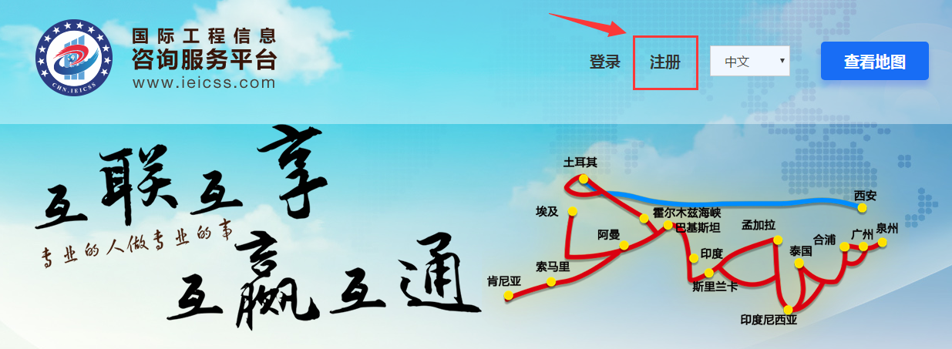
用户可根据实际情况自行选择企业注册或个人注册。
完成注册后点击登录，登录方式为 手机号码/用户名/邮箱 + 密码。
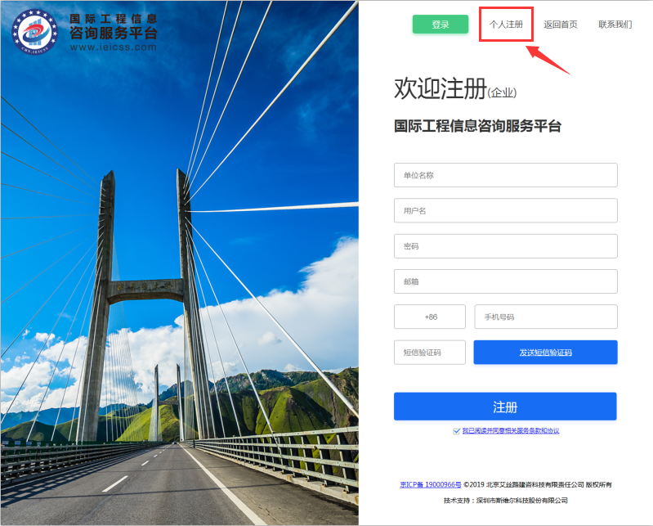

二、实名认证
登录成功后，点击右上角用户中心→会员服务→实名认证，即可提交认证资料。
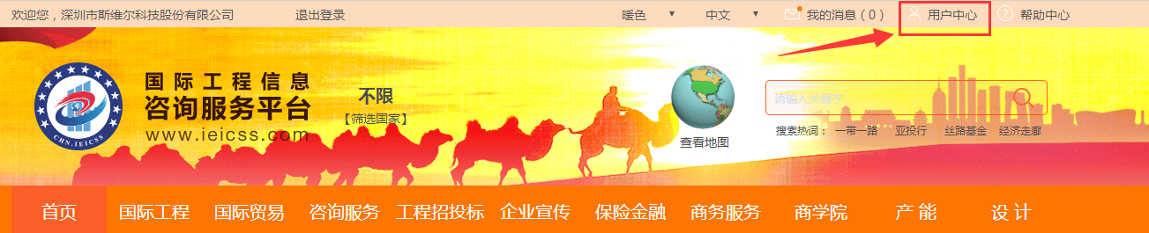

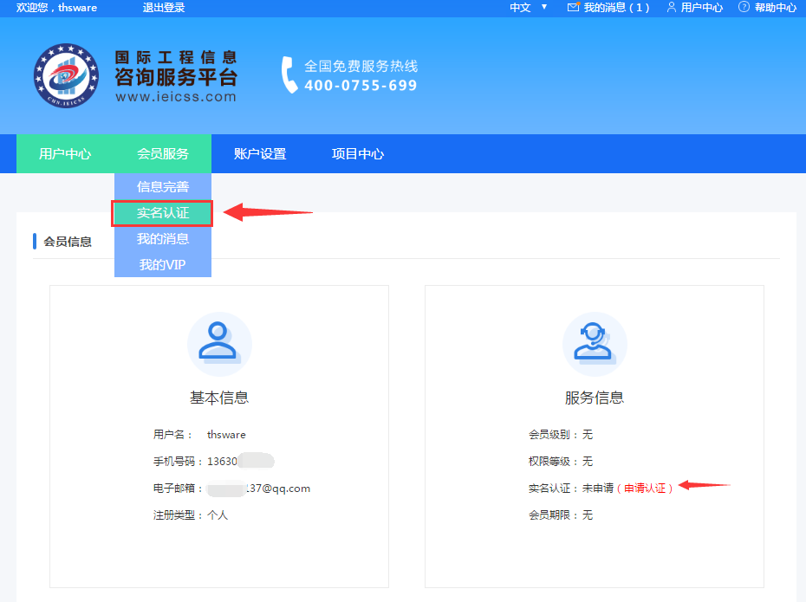

用户主页
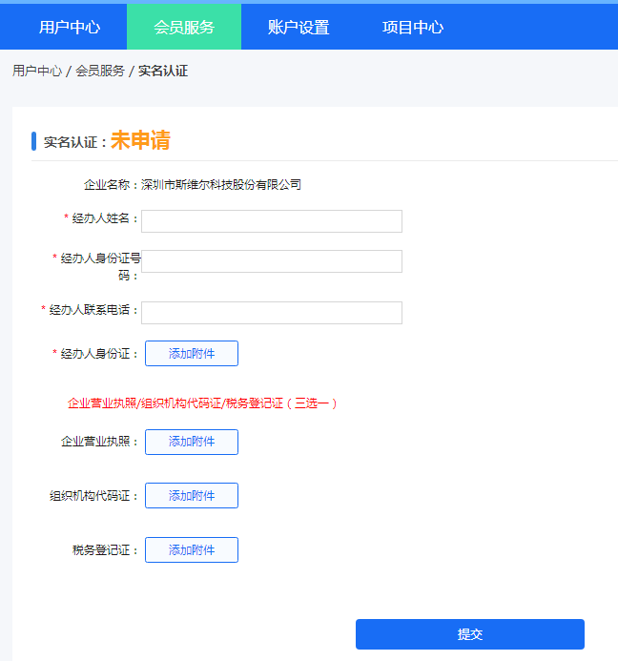
企业账号实名认证
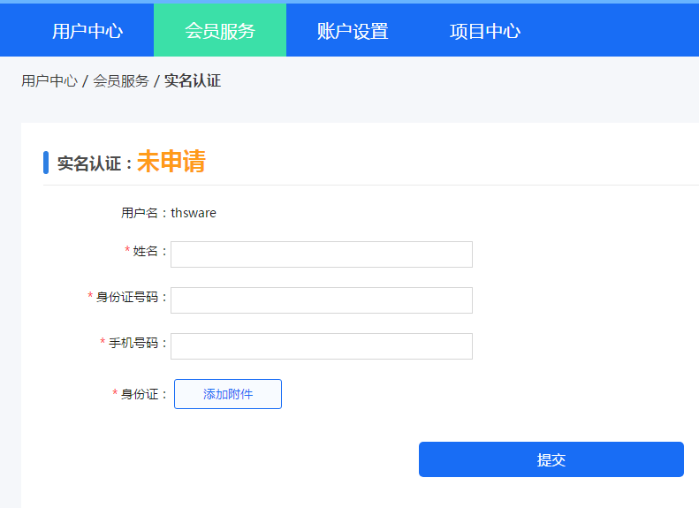
个人账号实名认证

三、信息完善
点击会员服务→信息完善，用户可对企业（个人）信息进行修改完善。
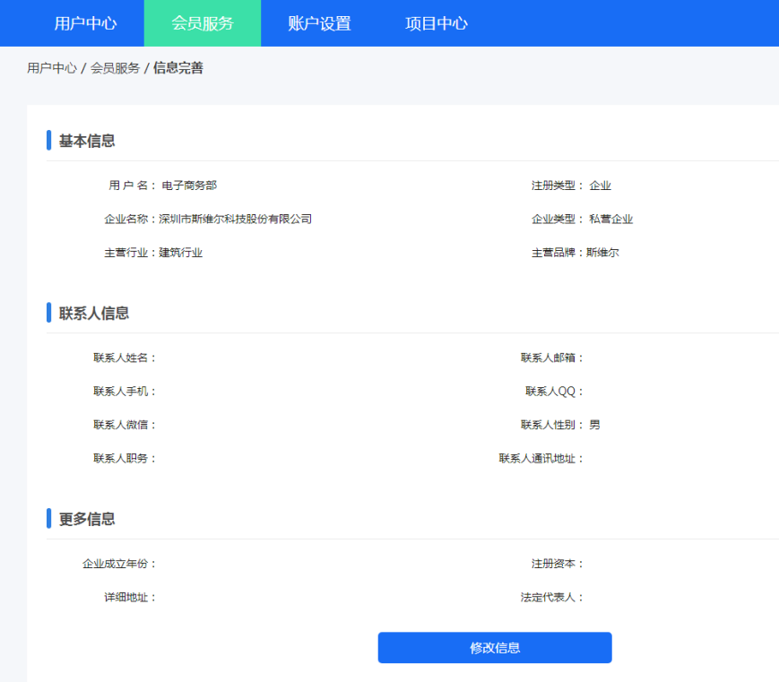

四、账号管理
点击账户设置→账户管理，可修改手机绑定和邮箱，并进行密码重置。
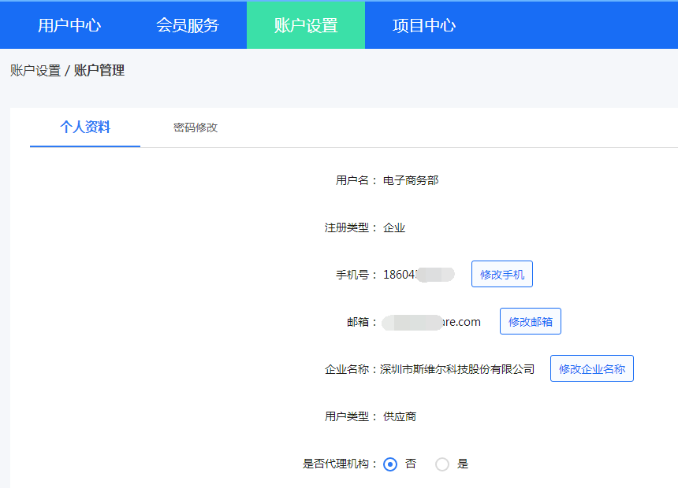

五、开通会员服务
在用户中心主页，可点击购买会员服务，并开通相应的权限。
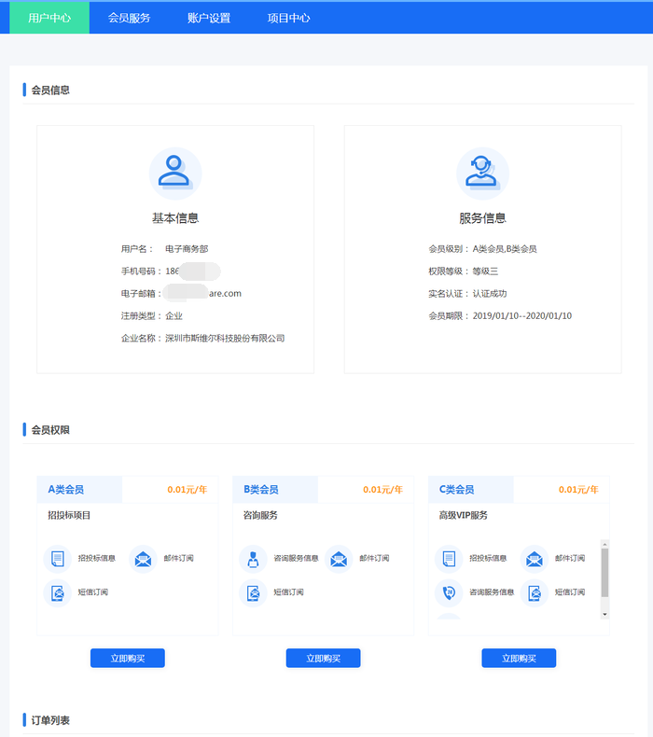

六、购买信息发布服务
点击会员服务→我的VIP，可根据需要购买信息发布服务，完成在线支付后，可查看订单详情。
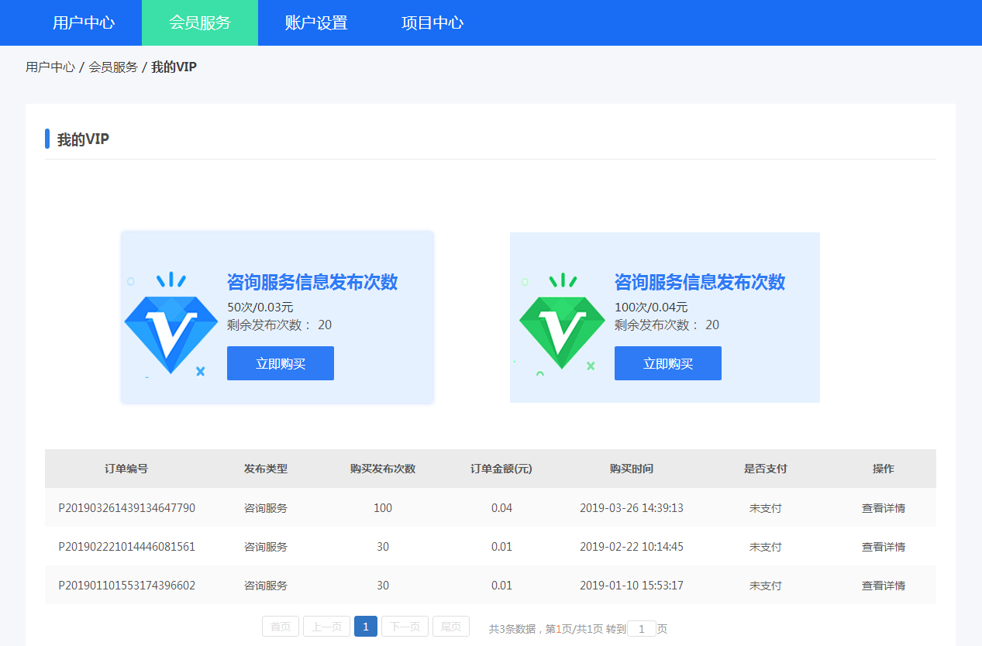

七、消息订阅
开通会员服务后，点击账户设置→消息订阅，会员可根据业务范围勾选相关类型的消息推送。

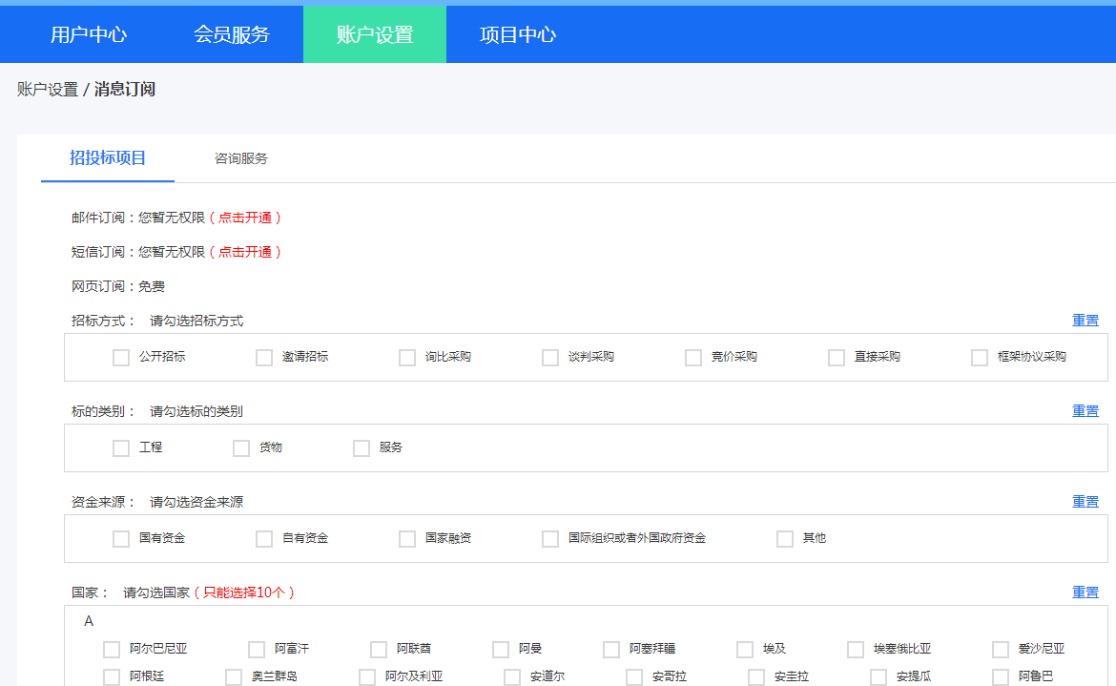

八、项目中心
会员购买信息发布次数后，可在项目中心发布咨询服务公告，提交至平台审核通过后，即可正式发布。
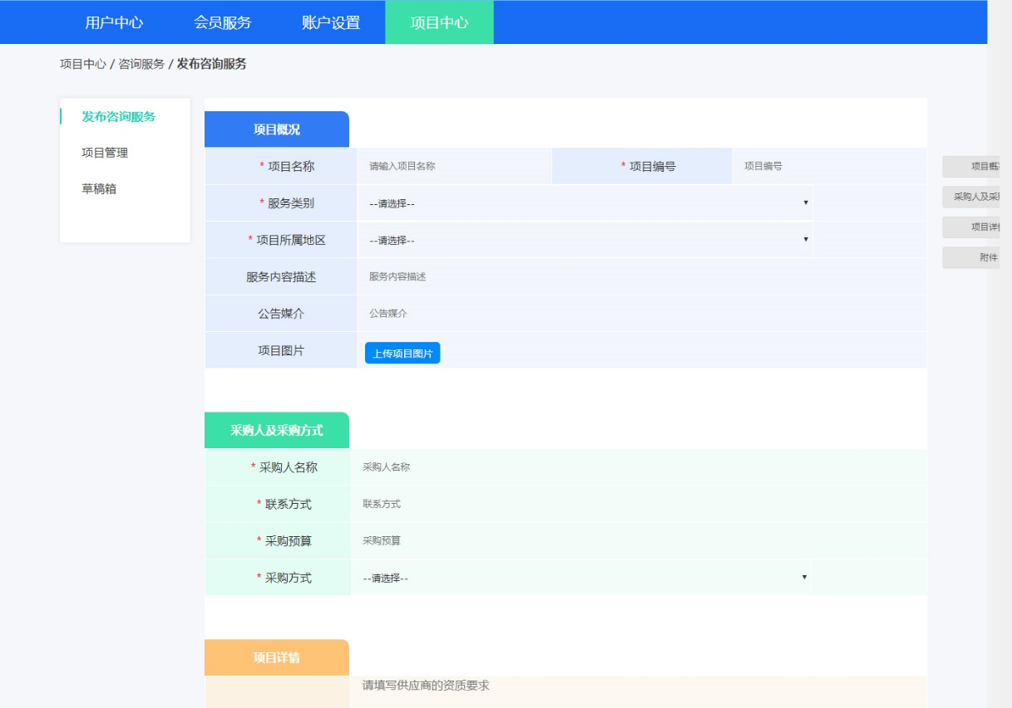
公告发布页面
